**Консультация для родителей**

**«Мама, я сам!»**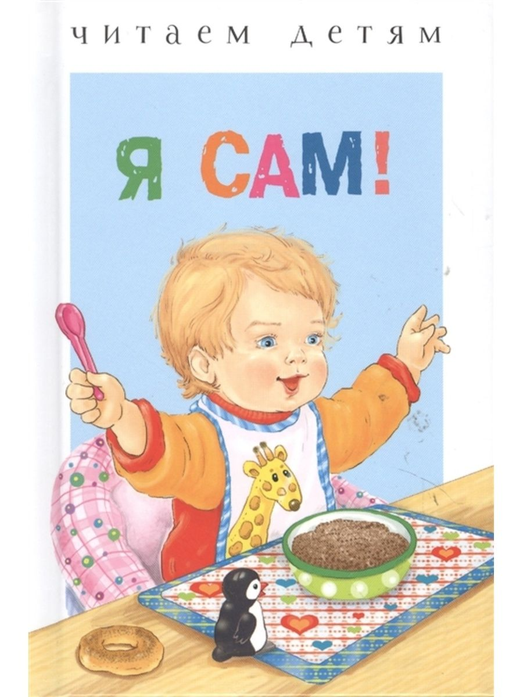

*Когда Ваш ребенок еще совсем маленький и не может обойтись без Вашей помощи, вы мечтаете о том, чтобы он поскорее научился все делать сам. Но вот и этот долгожданный момент наступает, и Вы вдруг понимаете, что забот у Вас только прибавилось! Оказывается гораздо проще и быстрее самим покормить малыша, умыть его и одеть, чем наблюдать за его неумелыми попытками сделать все самостоятельно.*Развитие ребенка от одного года до трех лет специалисты считают необычайно важным этапом в его жизни, а возраст три года называют серединой пути "психологического роста человека от момента рождения до зрелого возраста

**Кризис трёх лет известен в возрастной психологии как кризис**

***«Я сам», «Кризис упрямства»***

В ребенке просыпается личность, и стремление к самостоятельности совершенно оправданно. Самое главное не пропустить этот благоприятный момент, когда малыш в 3 года хочет все делать сам, когда его привлекают действия с предметами, когда он испытывает удовлетворение от самостоятельных действий.

На первый взгляд, действия самообслуживания просты, элементарны и не столь важны. Однако для развития ребенка они открывают большие возможности:

* крепнет его рука, он учится «сгибать» и «разгибать» кисть, у него развивается мелкая моторика рук;
* развивается умение фиксировать взглядом движение руки и контролировать совершаемые действия;
* учится различать и сравнивать особенности совершаемых действий, отличать правильное от неправильного, учится исправлять ошибки.

***«Я сам», «Кризис упрямства»*-** эти слова, наверное, знакомы каждому, кто имеет счастье быть родителем. Взрослые торопятся прийти на помощь ребёнку, спешат сделать за него сами. Им кажется, что ребёнок не может выполнить это самостоятельно: порвёт, сломает, уронит, упадёт, уколется.  
Родители думают, что легче все сделать самим, чем научить чему-то ребенка. Нетерпеливо ожидая, пока ребенок сам оденется, родители выхватывают штанишки, курточку и быстро его одевают, да еще приговаривают, что малыш – копуша. Или быстренько зашнуровывают ботиночки, не давая ему самому, наконец, завершить эту увлекательную работу. Понятно, у взрослых на это уходят считанные минутки, а для малыша серьезное дело. Точно также, маме проще покормить ребенка с ложечки, чтобы потом не отмывать стол, полы и самого ребенка, впоследствии решить задачку или написать сочинение, чтобы не тратить времени на долгие объяснения, да и успеть посмотреть телевизор.

Если мы на это стадии будем делать все за детей, то потом так и придется делать все самим, или же ругать ребенка, который без мамы с папой сам не в состоянии ничего сделать. Да еще горевать, что вот у всех дети самостоятельные, а вам не повезло, - ваши такие неприспособленные и беспомощные! Но ведь существует простой закон воспитания самостоятельного человека: никогда не надо делать за ребенка то, что он способен сделать сам. Да, это может доставить ребенку неудобства, даже неприятности, стрессы, когда долго что-то не получается. Вы похвалите малыша, скажите, что он такой умелый, что все делает правильно и скоро у него все получится!   
***Дети младшего возраста должны уметь:***

* мыть руки, засучивая рукава; мыть лицо, не разбрызгивая воду; правильно пользоваться мылом; не мочить одежду;
* сухо вытираться полотенцем, без напоминания вешать его на отведённое место;
* одеваться и раздеваться в определённой последовательности: одежду снимать, надевать, складывать, вешать, выворачивать на лицевую сторону, пуговицы застёгивать, расстёгивать;
* замечать непорядок в одежде и самостоятельно устранять его или обращаться за помощью к взрослому; своевременно пользоваться носовым платком, туалетом;
* пить из чашки, есть, хорошо пережёвывая пищу с закрытым ртом; правильно пользоваться ложкой, вилкой (к концу четвёртого года жизни, салфеткой; убирать игрушки, книжки, строительный материал на определённое место.

*Самое главное – если ребенок что-то делает сам, и у него это не очень хорошо получается, вооружитесь терпением и не хватайтесь доделывать или переделывать все за малыша. Предоставьте ему возможность проявить себя.*Самостоятельность – ценное качество, необходимое человеку в жизни.

Задача родителей – не делать за ребенка эти самые шаги, а быть рядом, учить, помогать, направлять, поощрять. Не забывайте каждый раз, когда ваш малыш сделает что-то самостоятельно, оценить то, что у него получилось и похвалить за старания. Не жалейте добрых слов, когда дети их действительно заслужили. Это повышает их самооценку и убеждает детей в том, что родители любят их. А, кроме того, повышают интерес и вызывают желание сделать что-то еще. Не отбивайте у него охоту быть самостоятельным, будьте мудрыми и терпеливыми!